**Практика 2.**

**Ввод команд в консоль.**

Нажимаем «окошко windows»+R, вводим cmd, вылезает консоль, с помощью команды ping и адреса сайта миреа, узнаем IP-адрес.

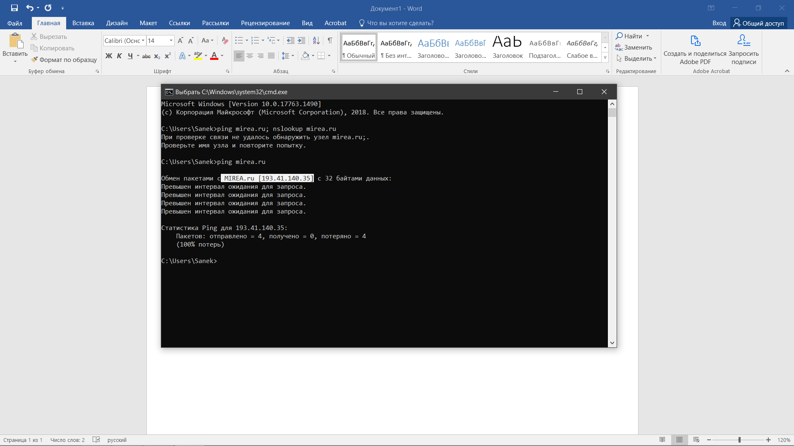

Теперь вводим nslookup и команды из задания:

-query=mx

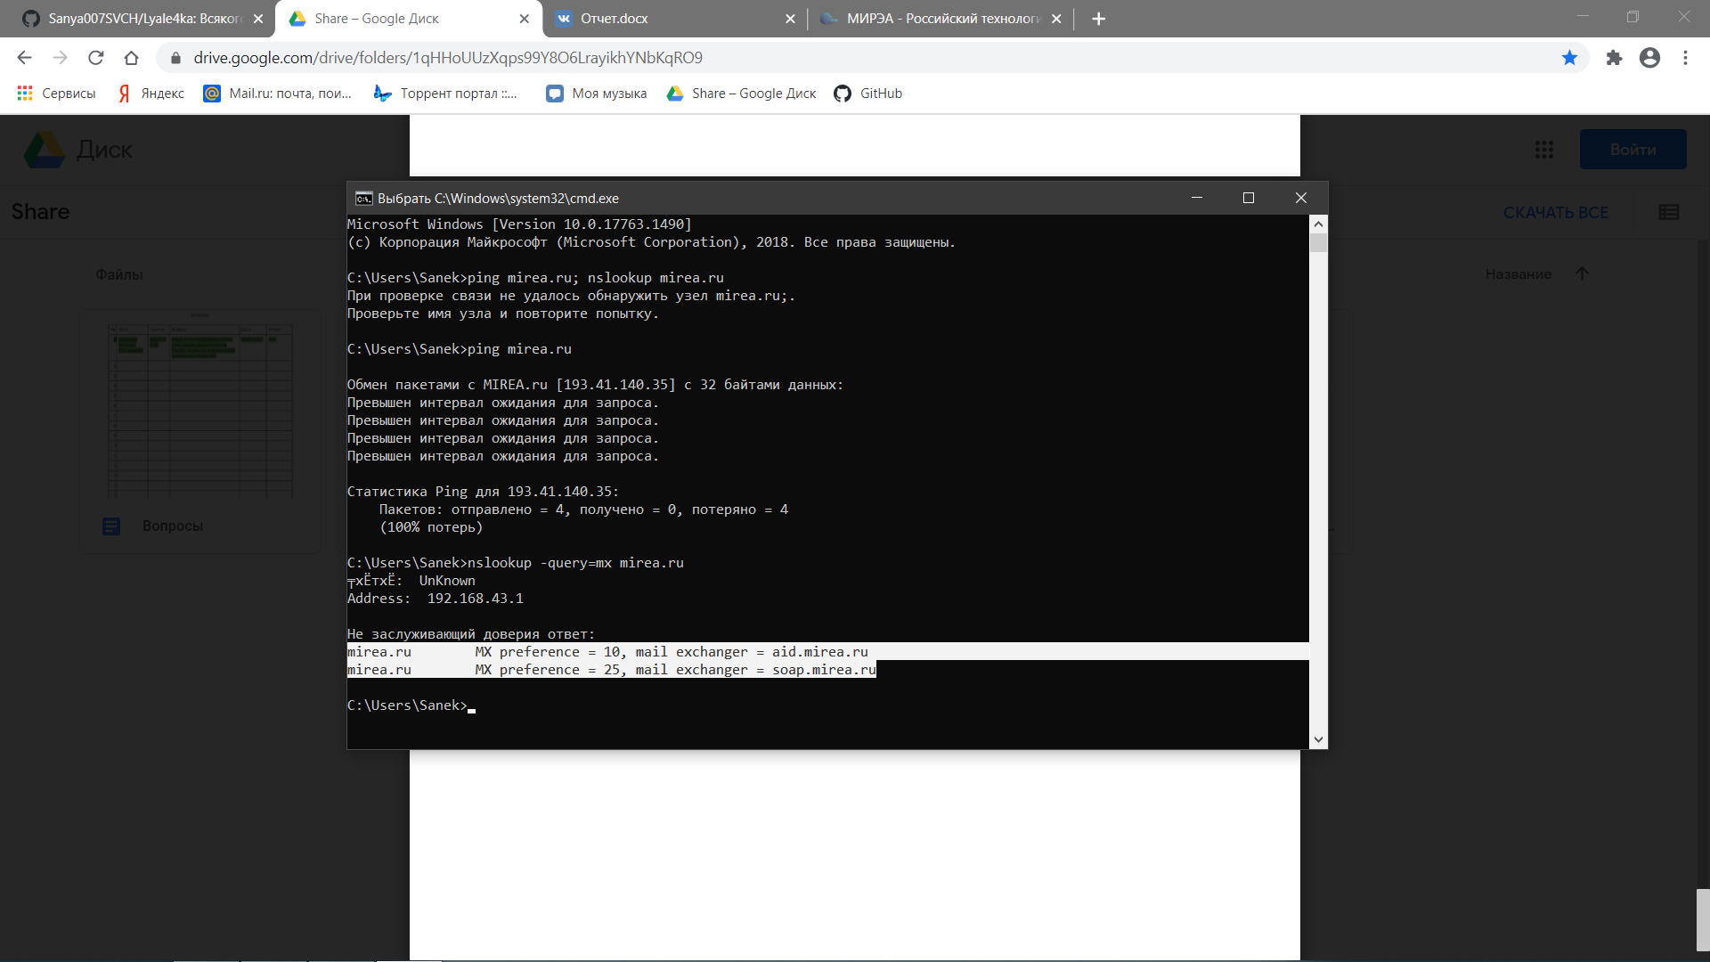

-query=soa

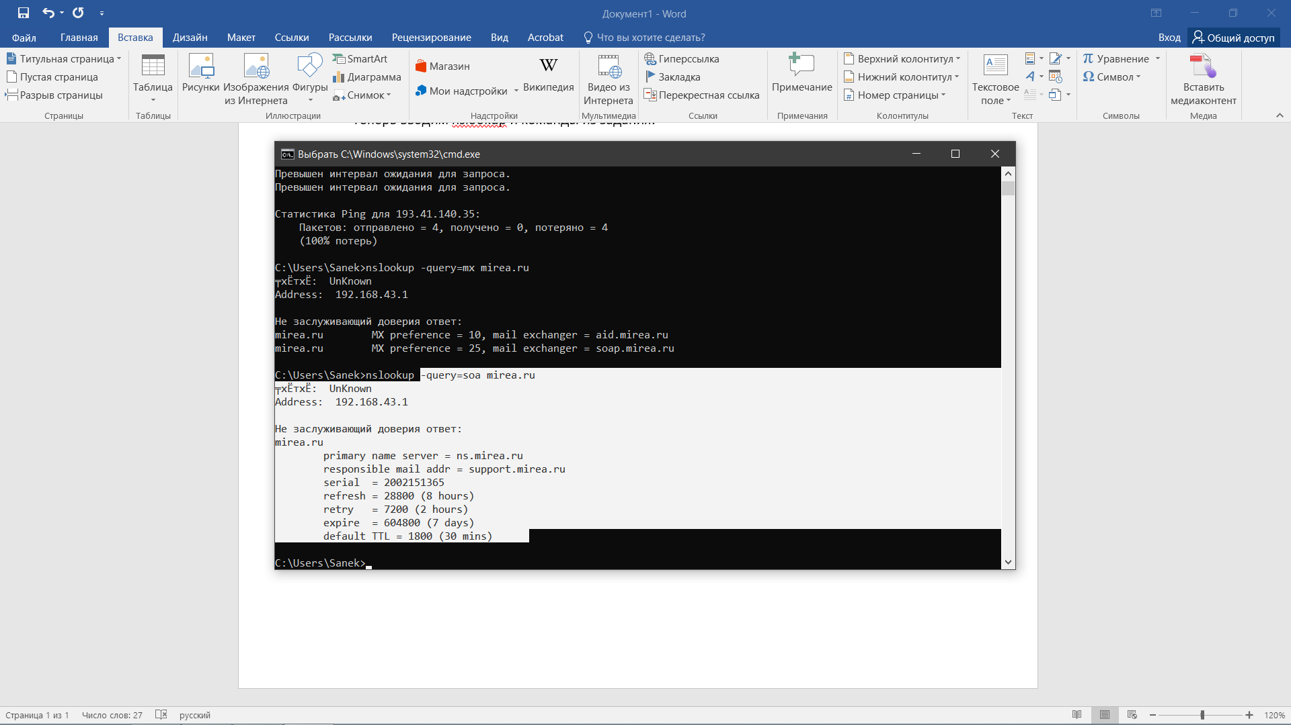

-query=nx

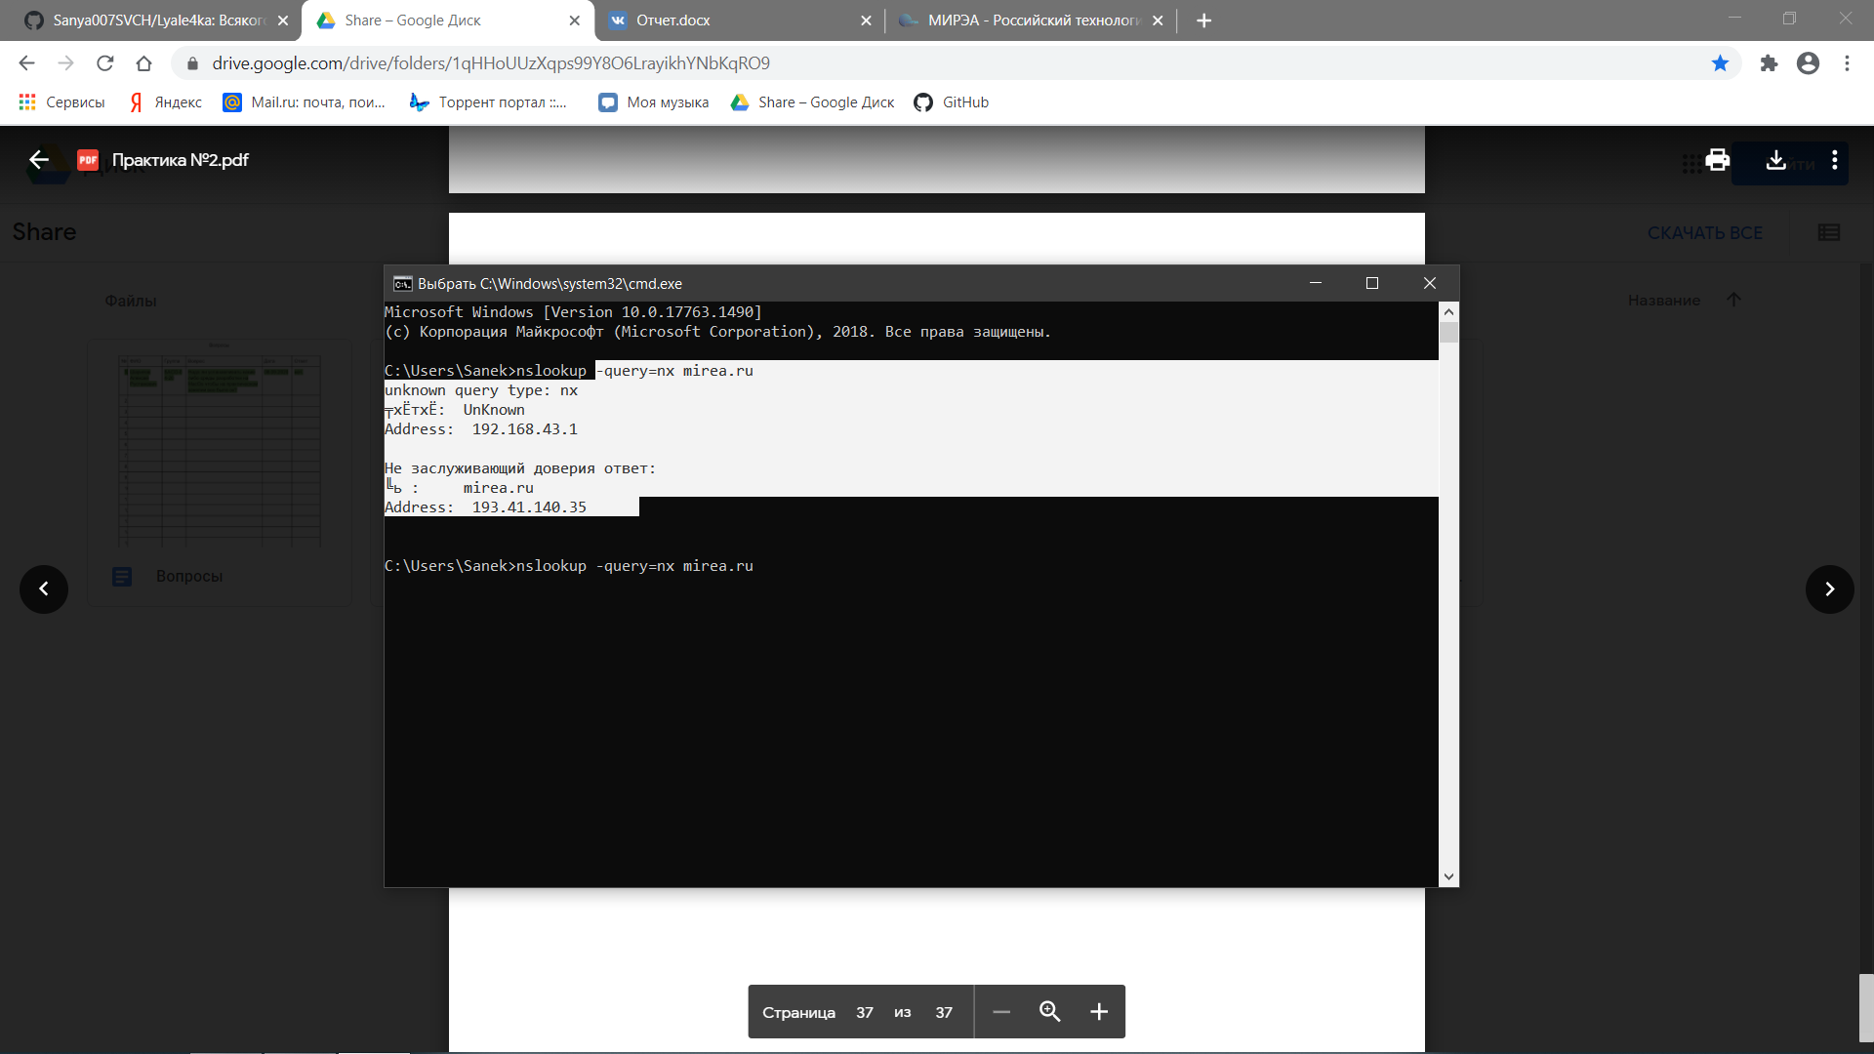

Type=any

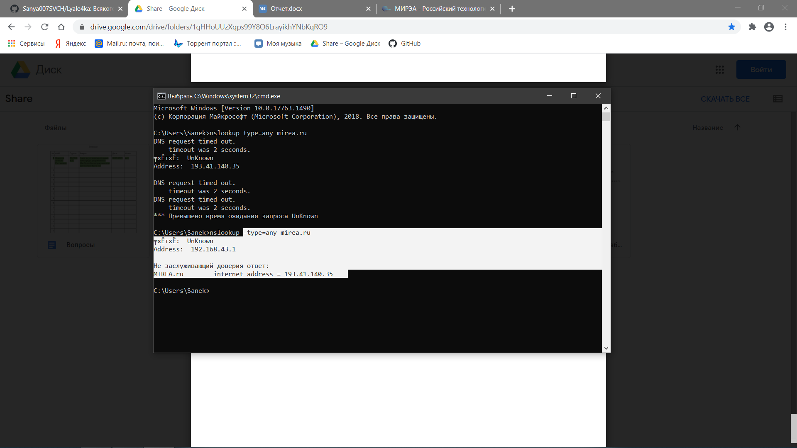

**Анализ трафика с помощью wireshark.**

Ничего нету.

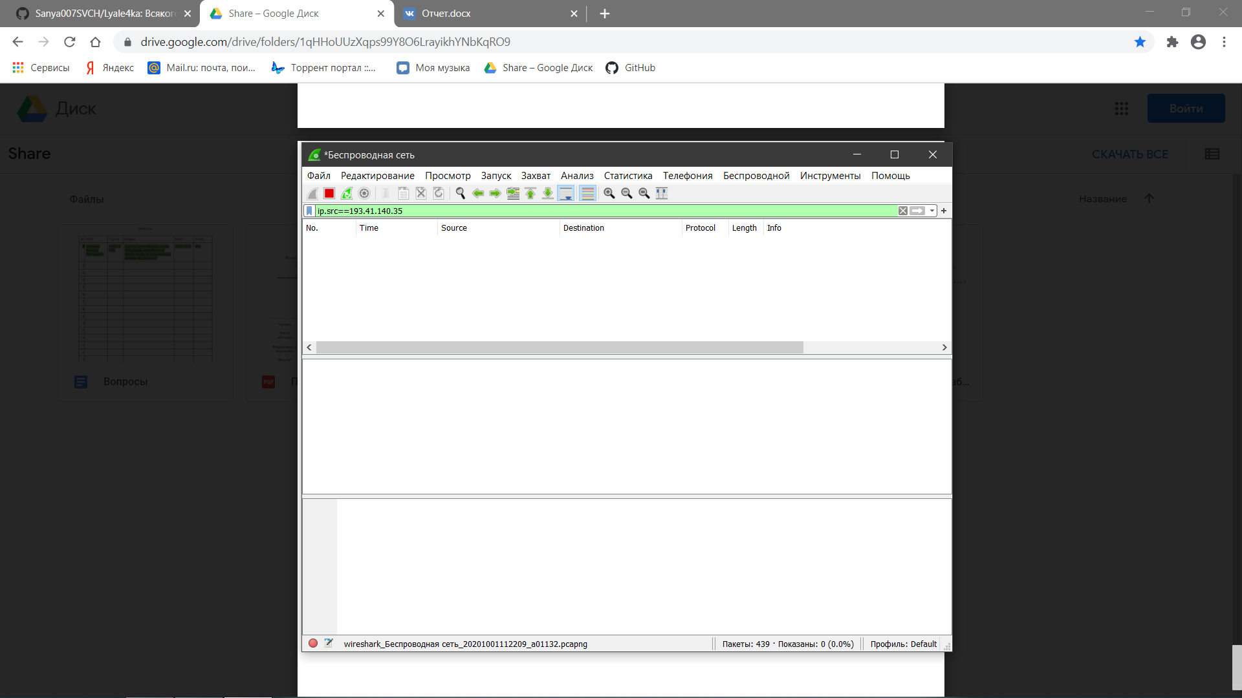

Тоже самое

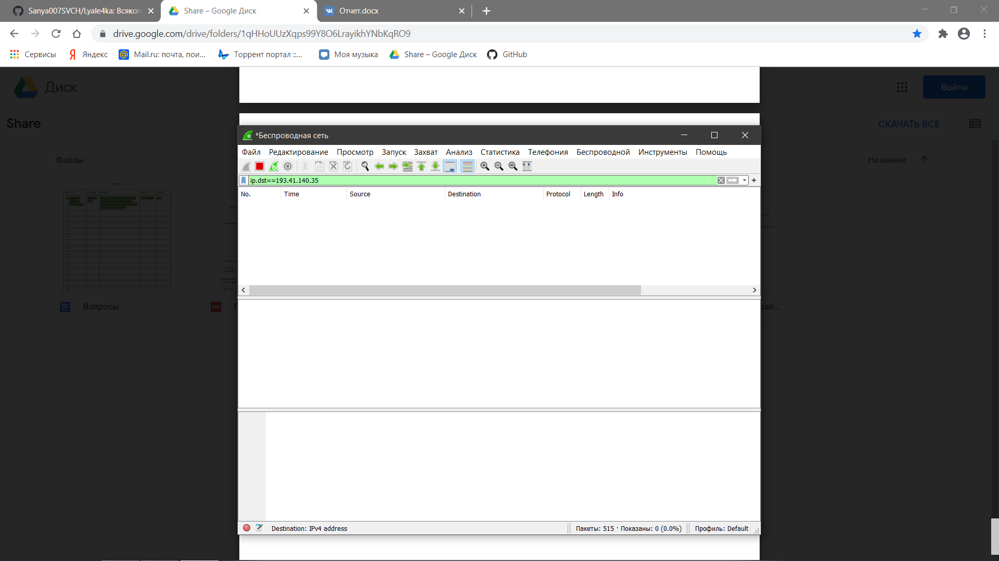

О_о

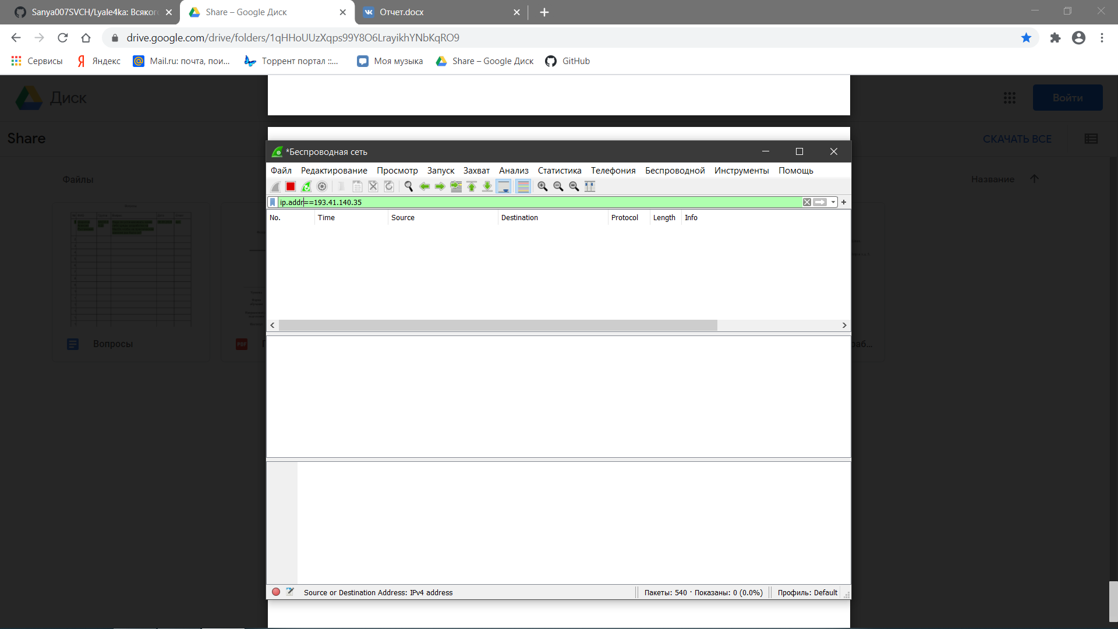

Я не знаю что не так (???)

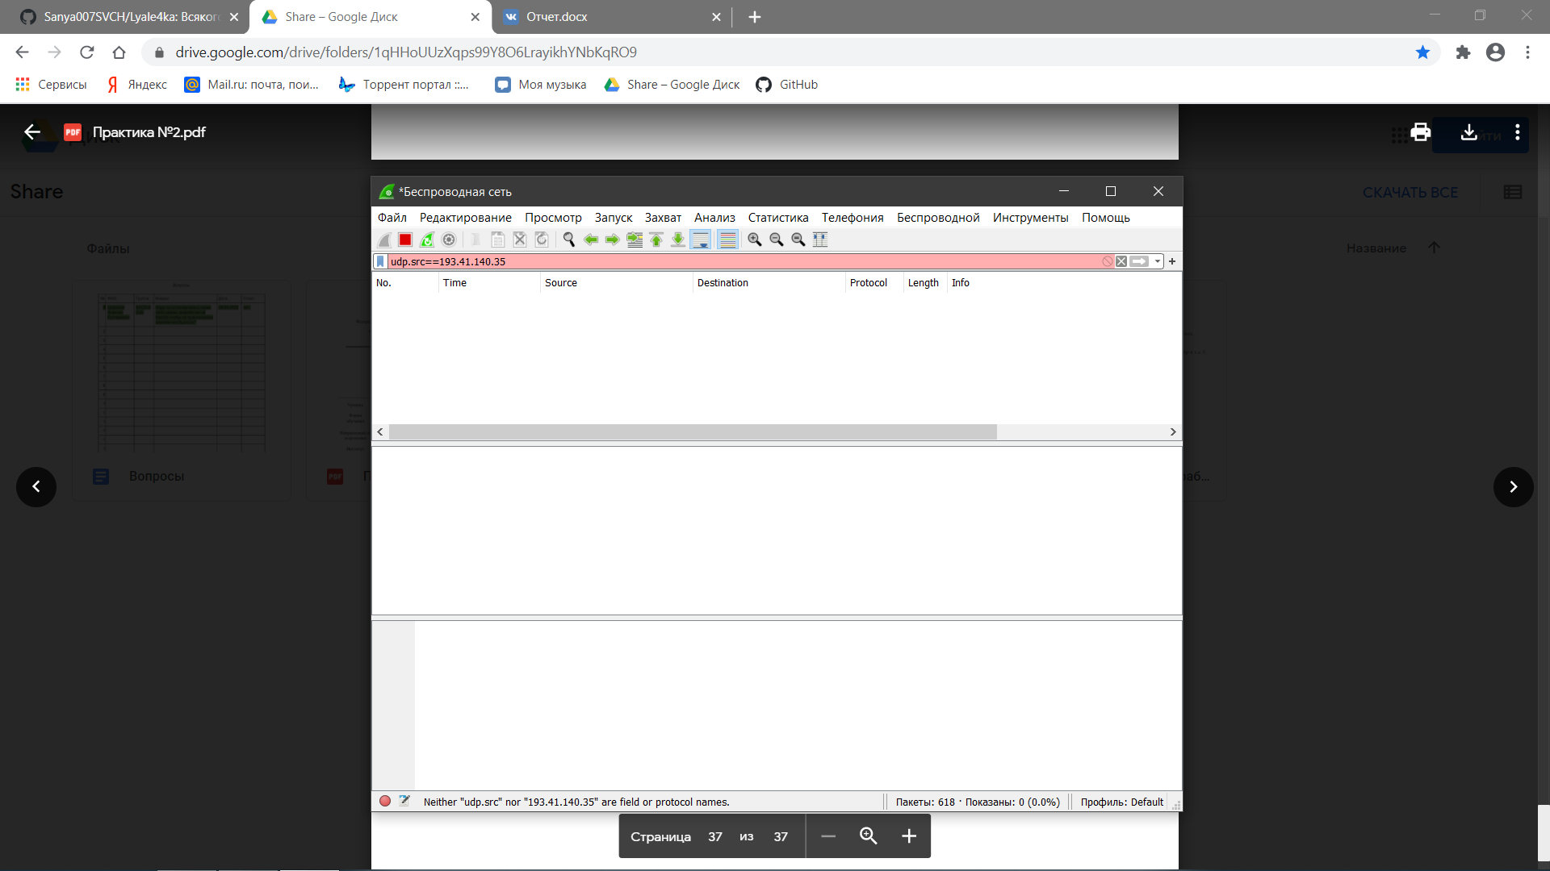

arp.src.hw_mac используется для фильтрации по ARP протокола по mac – адресу.

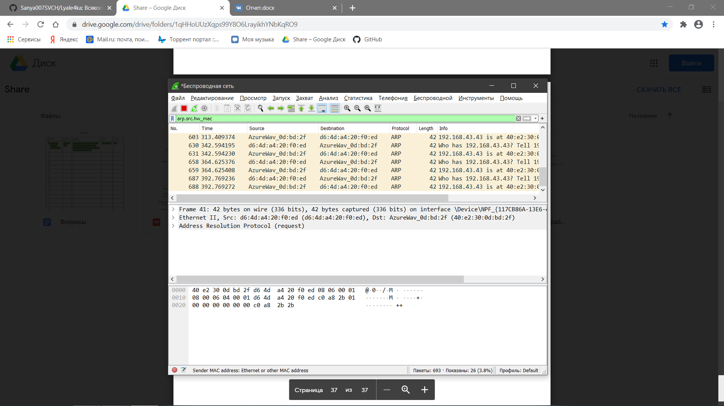

eth.dst - фильтр трафика по mac - адресу получателя.

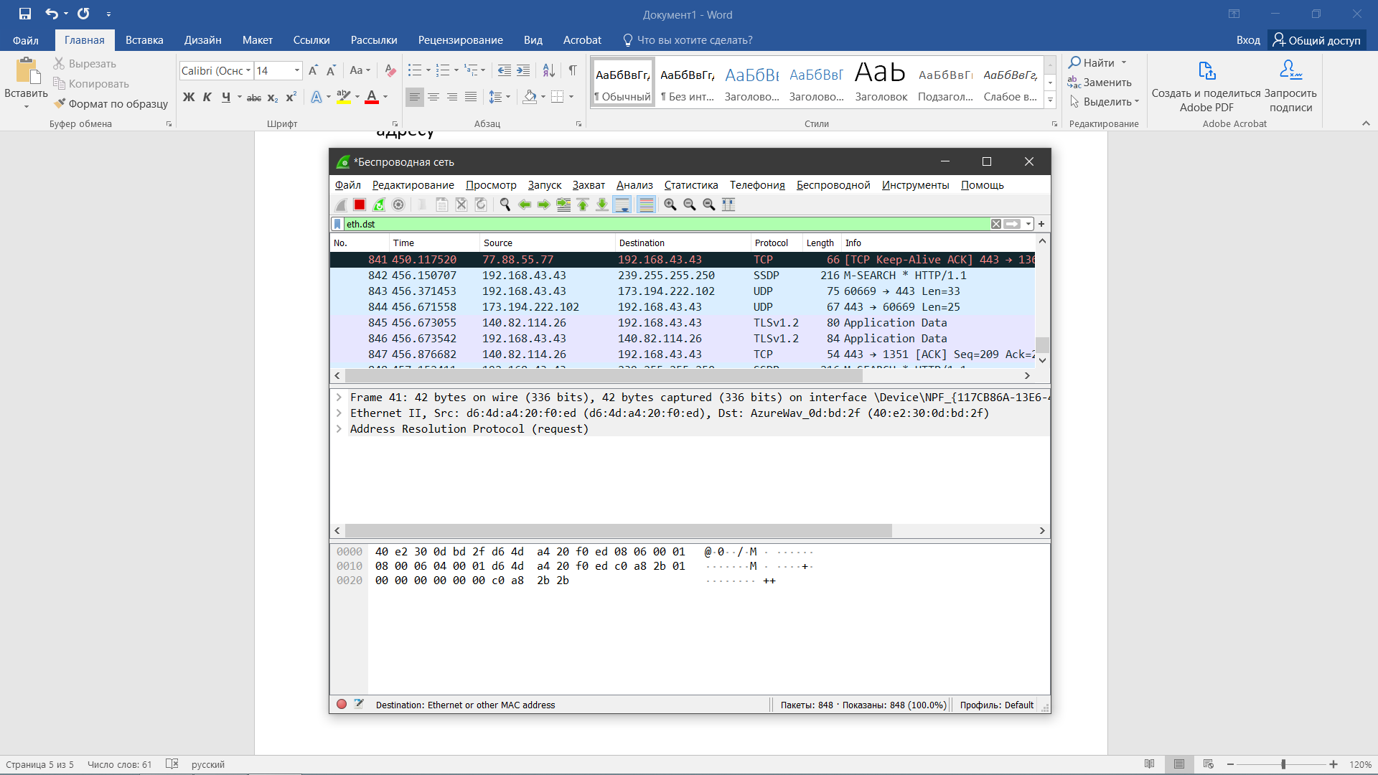

eth.src - фильтр трафика по mac - адресу отправителя.

